Carpeta de campo

Mes 1: Investigación Inicial.
Objetivos:
- Definir el alcance del proyecto.
- Investigar componentes y tecnologías disponibles para domótica.
Actividades:
- Realización de organigramas y un diagrama de Gantt.
- Investigación sobre lectores de huellas dactilares: funcionalidades, integración con microcontroladores, y hoja de datos de los fabricantes.
- Estudio de microcontroladores ESP32, ESP8266 y D1 Mini: características, ventajas y desventajas.
- Revisión de tecnologías de comunicación (Wi-Fi, Bluetooth) para la conectividad del sistema.
Resultados:
- Documentación de requisitos del proyecto.
- Lista de componentes potenciales para el sistema de domótica.

Diseño del Sistema y Adquisición de Componentes.
Objetivos:
- Diseñar el esquema general del sistema.
- Adquirir componentes necesarios para el prototipo inicial.
Actividades:
- Creación de diagramas de flujo para el sistema de control de acceso y gestión de dispositivos.
- Especificación de sensores, actuadores y módulos de comunicación.
- Reciclar proyectos anteriores para conseguir componentes.
- Inicio del diseño de circuitos básicos y conexión de componentes.
Resultados:
- Diagramas en bloques y esquemas preliminares.
- Componentes necesarios para empezar adquiridos del proyecto del año anterior.
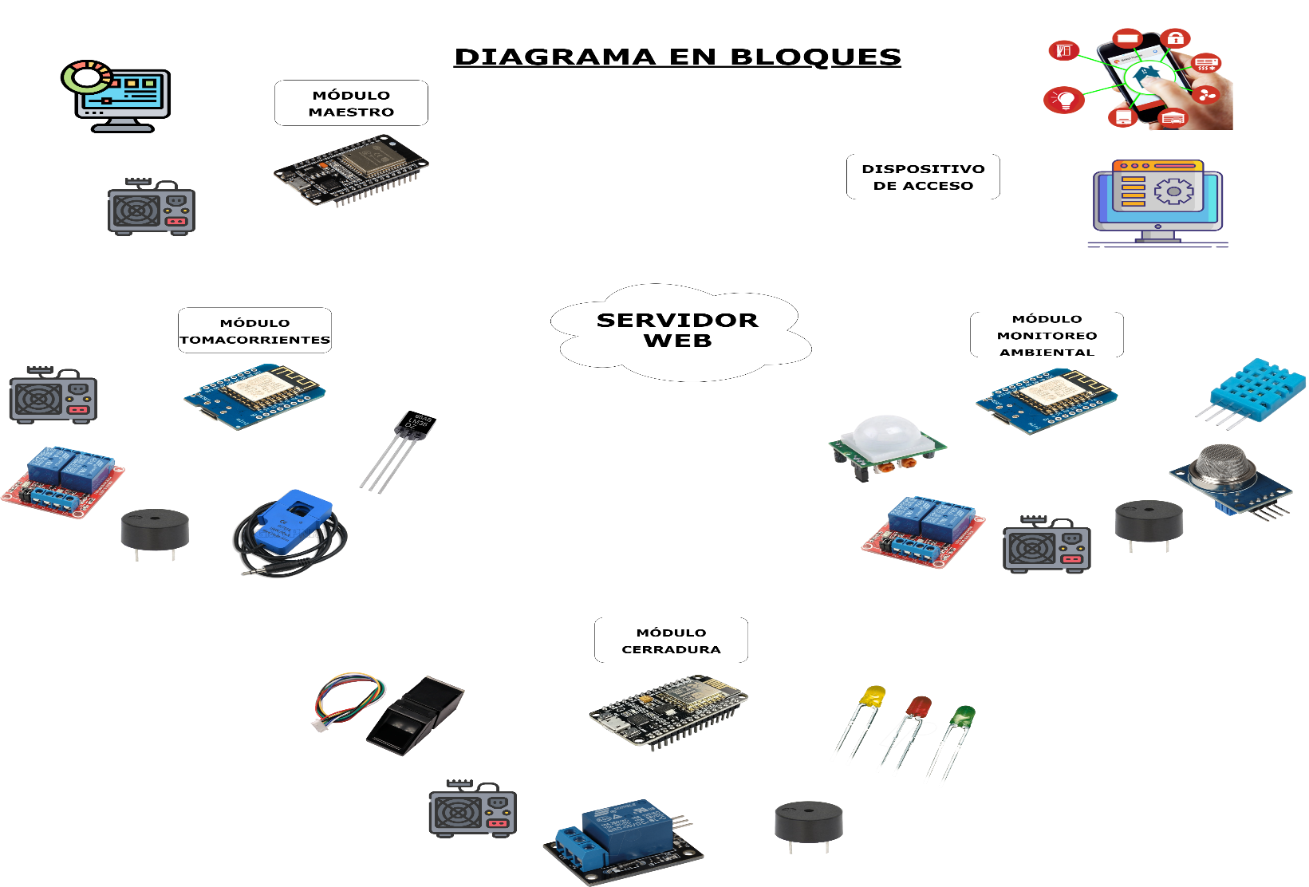
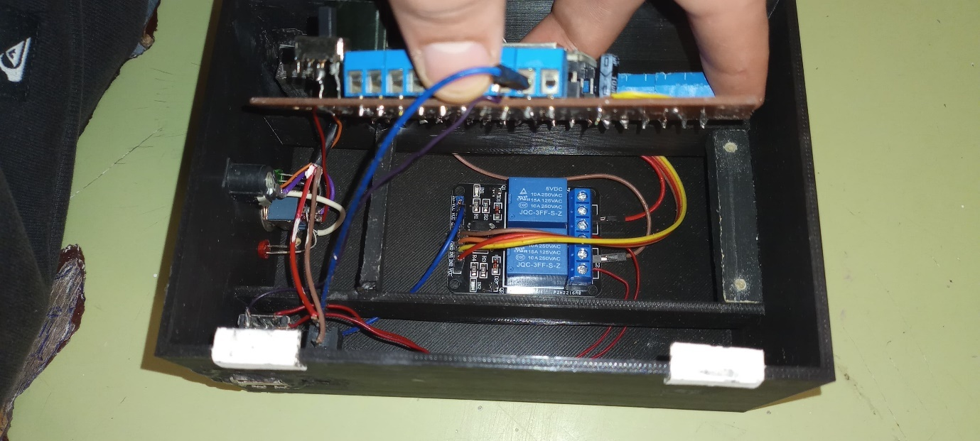
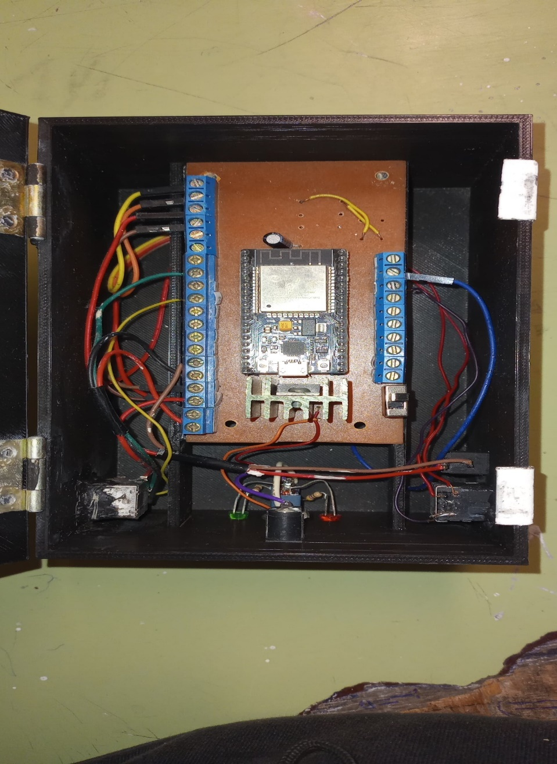

Diseño del Prototipo y Conexiones Iniciales.
Objetivos:
- Diseñar y ensamblar el primer prototipo del sistema.
- Configurar las conexiones básicas del ESP32 con el lector de huellas.
Actividades:
- Montaje del prototipo inicial en una placa de pruebas (protoboard).
- Programación básica del ESP32 para la lectura de huellas dactilares.
- Pruebas iniciales de comunicación entre el lector de huellas y el ESP32.
- Documentación de problemas y ajustes necesarios.
Resultados:
- Prototipo funcional con conexión entre el ESP32 y el lector de huellas.
- Registro de huellas y verificación básica.

Desarrollo de Software y Pruebas.
Objetivos:
- Desarrollar el software necesario para la gestión del sistema.
- Realizar pruebas de funcionalidad y fiabilidad.
Actividades:
- Programación de la interfaz de usuario para la gestión de accesos.
- Desarrollo de funciones para la comunicación Wi-Fi del ESP32.
- Pruebas de integración y mejoras de código.
- Ajustes y optimizaciones basadas en resultados de pruebas.
Resultados:
- Software funcional para la gestión de accesos y registros.
- Identificación de problemas y planificación de soluciones.
Mes 2: Evaluación y Cambio de Microcontrolador.
Objetivos:
- Evaluar la viabilidad del ESP32 en el diseño final.
- Considerar el cambio al ESP8266 para el módulo de cerradura dactilar.

Actividades:
- Análisis de rendimiento y consumo de energía del ESP32.
- Comparación con el ESP8266 en términos de costo y eficiencia.
- Decisión de cambiar al ESP8266 para evitar costos innecesarios.
- Inicio de la migración del código y conexiones al ESP8266.
Resultados:
- Decisión documentada del cambio al ESP8266.
- Migración inicial de código y pruebas básicas en el ESP8266.

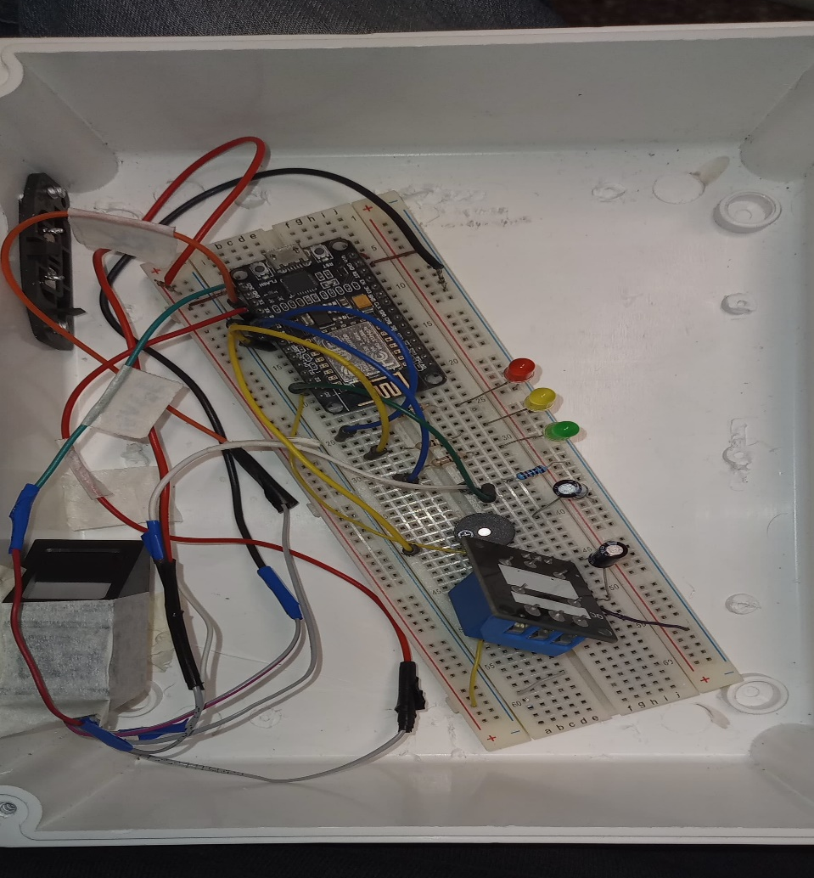

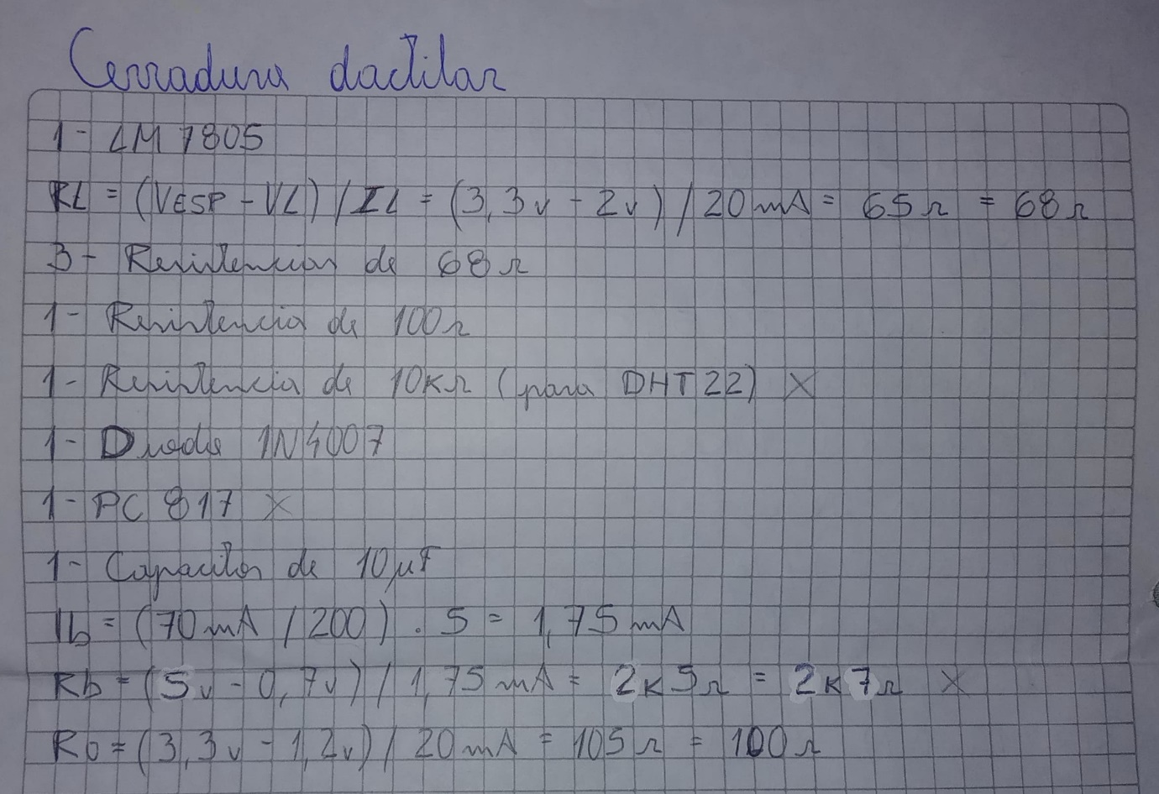

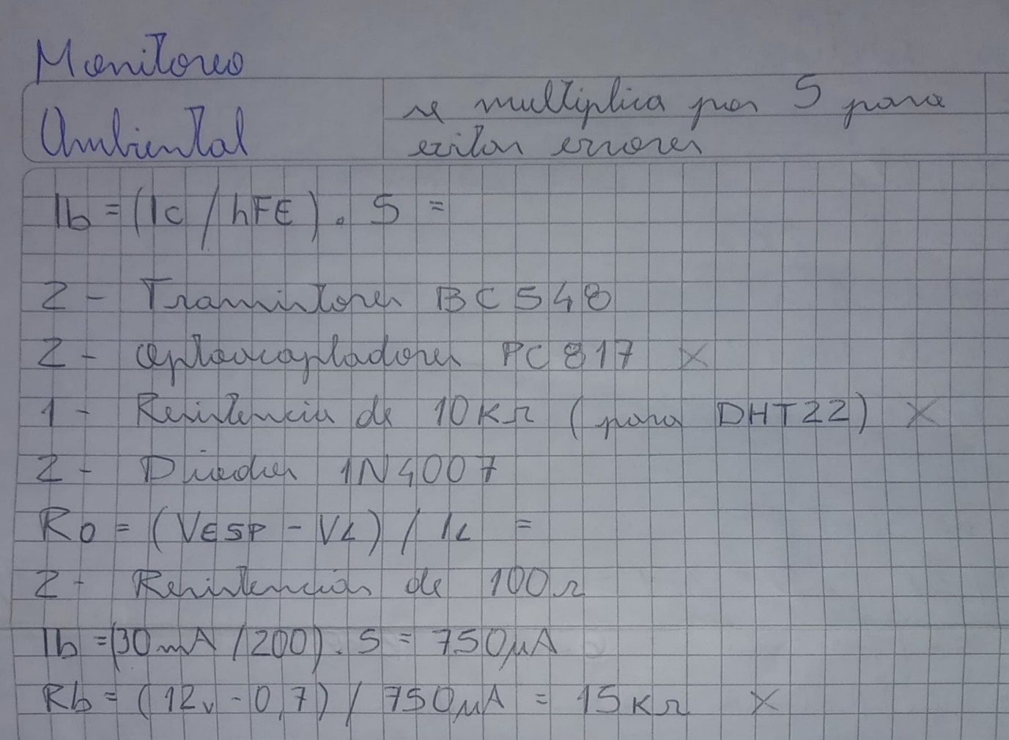

Planeación y Diseño de PCB.
Objetivos:
- Diseñar las distintas PCB para los módulos del sistema.
- Hacer pruebas para el módulo tomacorriente.
Actividades:
- Uso de software de diseño de PCB (Proteus 8) para crear los PCB.
- Cálculos de corriente y tensión para el ancho y separación de las pistas.
- Verificación de los diseños y preparación para la fabricación.
- Pruebas del módulo tomacorriente.
Resultados:
- Diseños de PCB casi finalizados.
- Módulo tomacorriente parcialmente terminado.
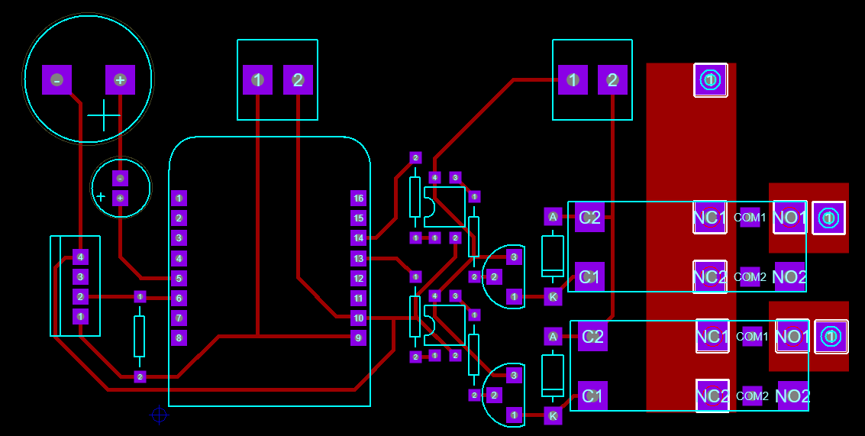

Integración y Pruebas Finales.
Objetivos:
- Preparar el informe para la feria de ciencias y agregar imágenes a la carpeta de campo.
- Preparar el stand de presentación.
Actividades:
- Revisar y acomodar el informe.
- Diseñar y armar el stand.
- Identificación y corrección de cualquier problema de integración.
- Documentación detallada de pruebas y resultados.
Resultados:
- Puesta a punto del proyecto en etapa de desarrollo.
- Reporte de pruebas y correcciones realizadas.

Investigación de comunicación.
Objetivos:
- Definir que protocolo de comunicaciones se usará e investigar sobre programación en javascript para páginas web.
- Mejorar el código del lector de huellas para que haga todo con un solo código.
Actividades:
- Consultas a estudiantes de ingeniería en sistemas.
- Investigación sobre bases de datos y demás aspecto de programación.
- Estudio de protocolos MQTT, I2C, UART, entre otros.
- Acople de códigos del lector de huellas.
Resultados:
- Próximamente.
- A futuro.

Mes 3: Reanudación post feria.
Entendiendo el CNC.
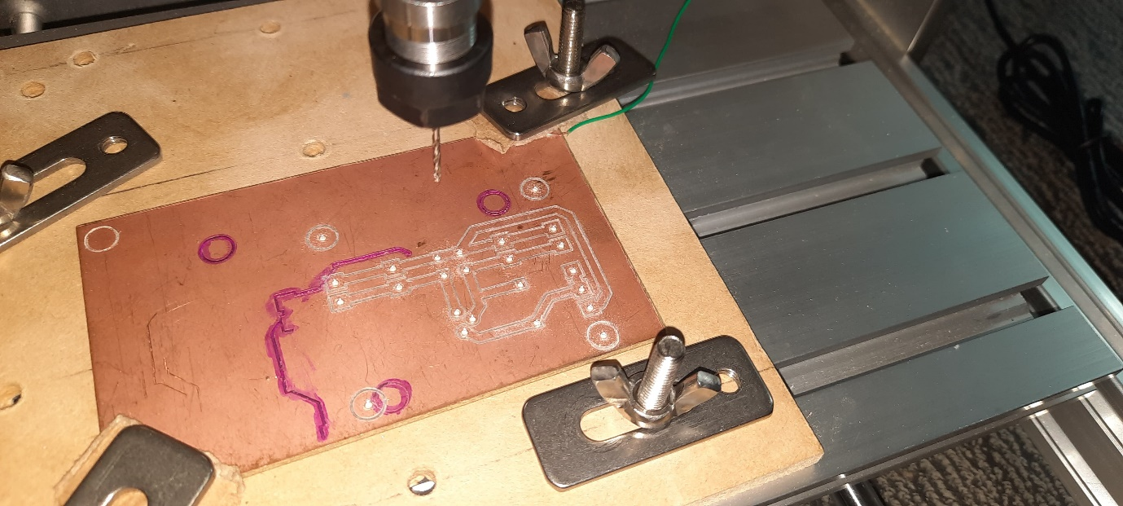
Luego de varios intentos (fallidos) se logró tener un primer modelo bastante acertado.

Intentando la comunicación entre módulos.
En la foto se logra ver el módulo maestro y el de monitoreo ambiental.
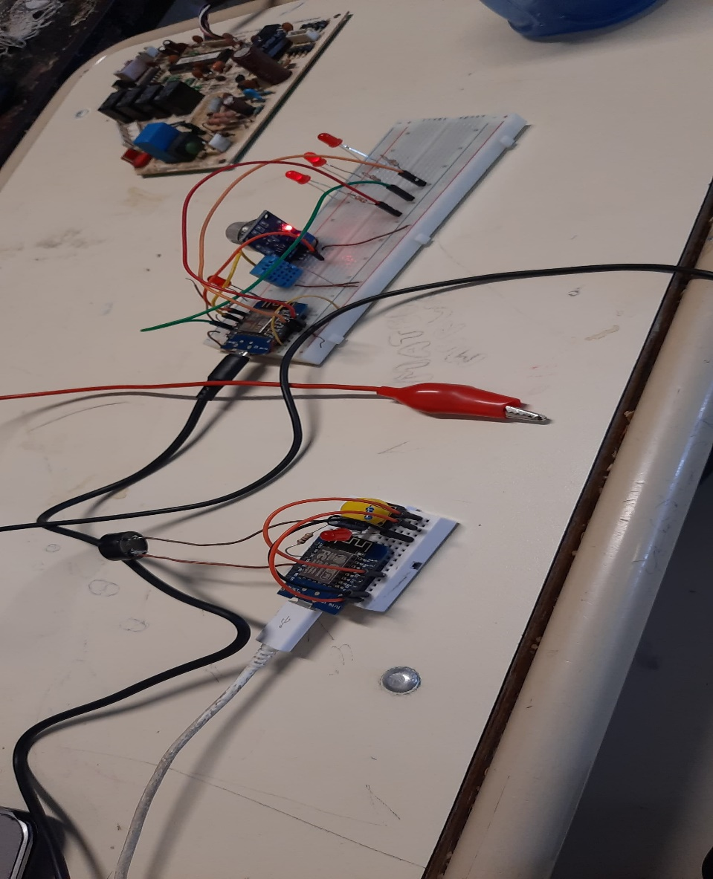
Mejorando las PCB.
Módulo Monitoreo Ambiental.
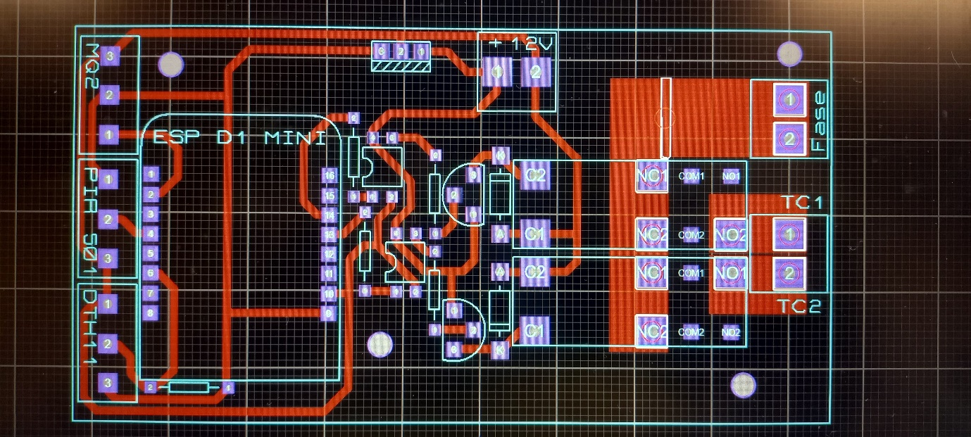
Módulo Cerradura Dactilar.
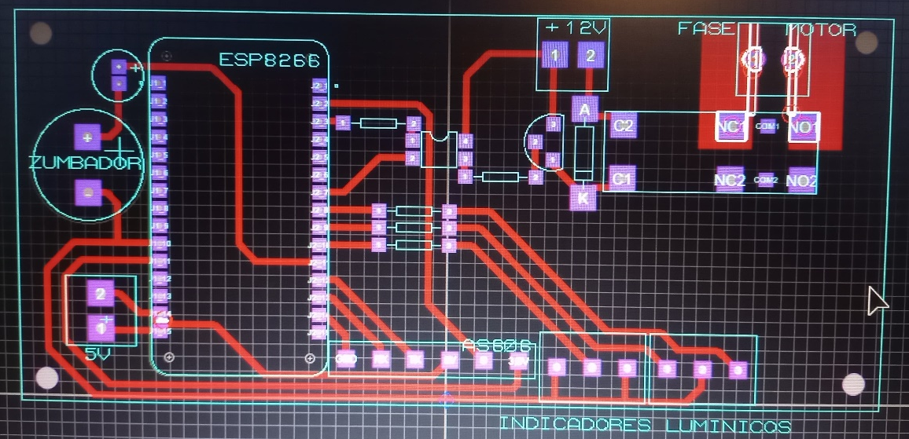
Módulo Tomacorriente.
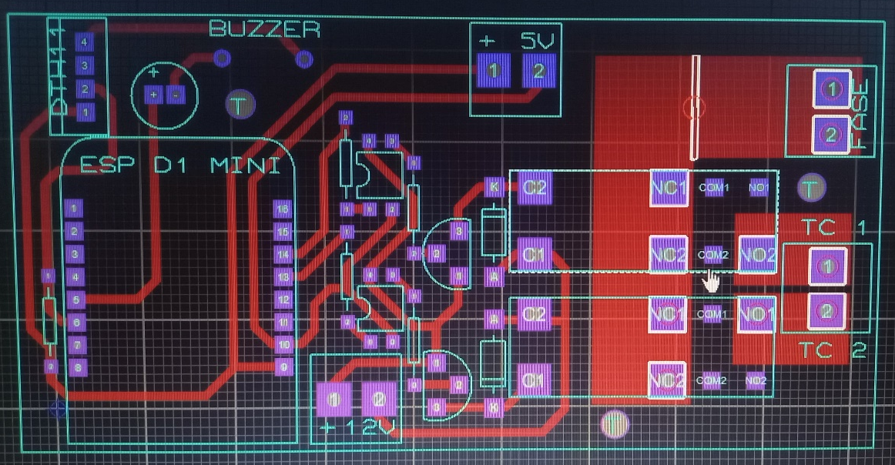
Aprendiendo un poco.
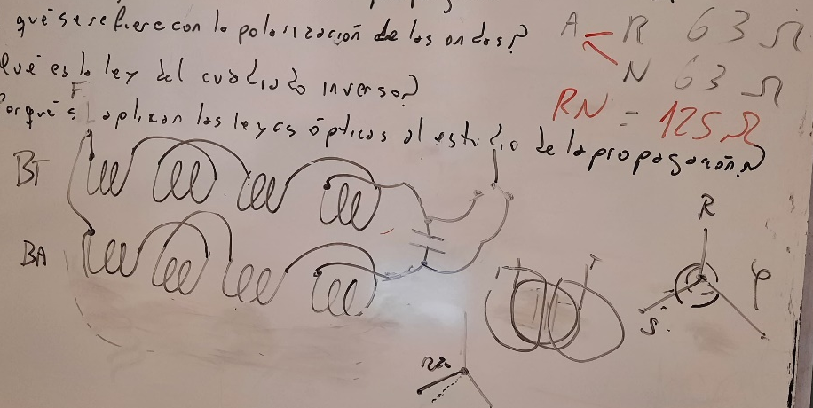
Arrizabalaga nos dio una mano con el funcionamiento del motor para la reja y como hacer que este cambie su sentido de giro.
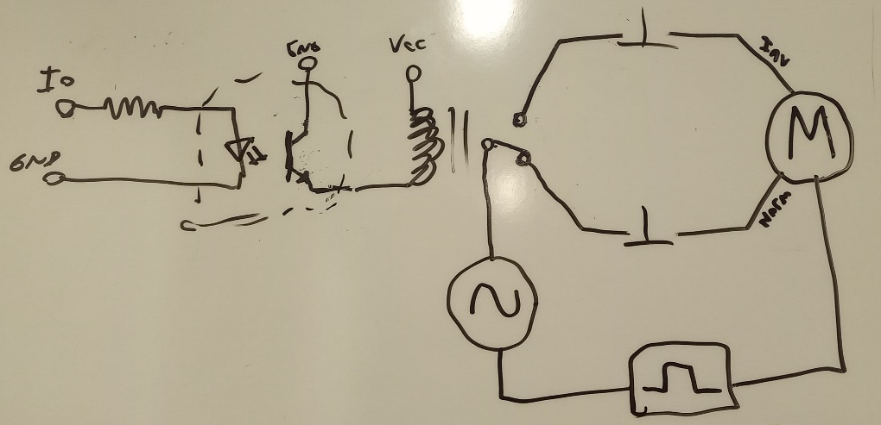
Teniendo en cuenta lo aprendido, pensamos como comandar de una manera correcta este motor.

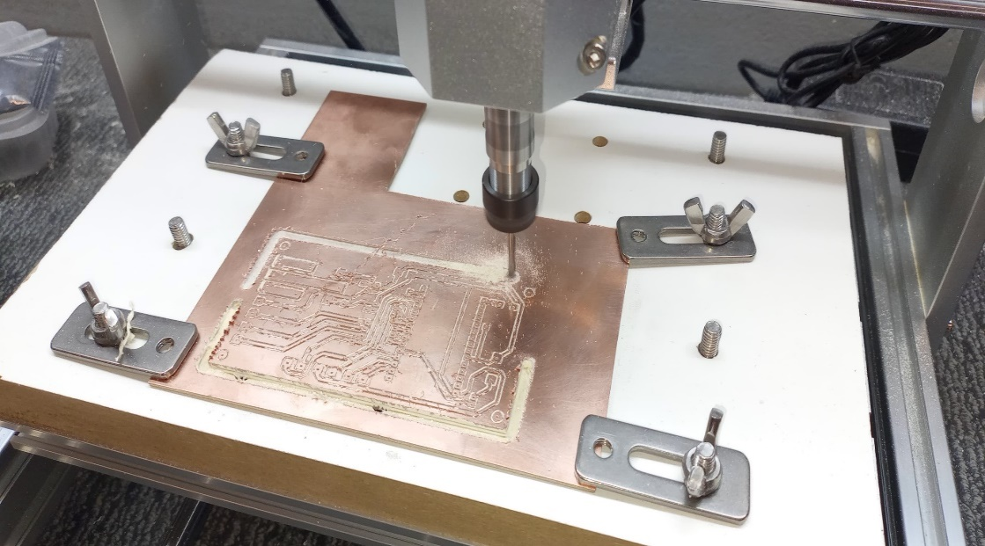
Un gran paso.
El proceso de corte de plaquetas.

PCB del módulo cerradura hecha con CNC usando el trazado de pistas, taladrado y el corte de plaqueta.
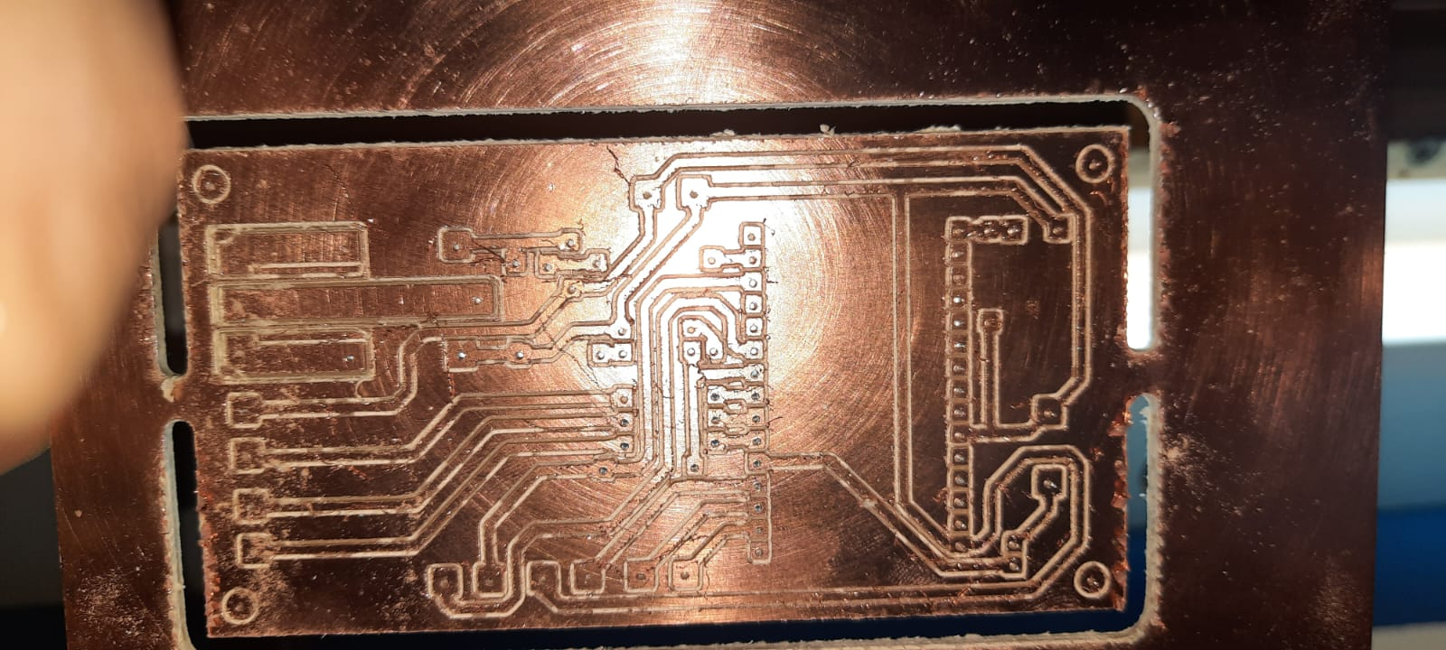
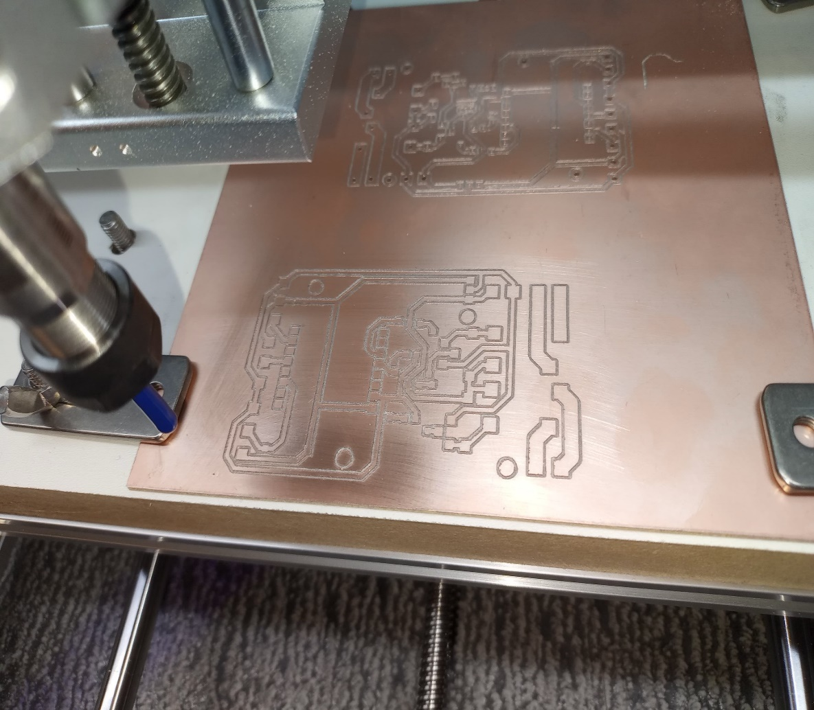

Placa finalizada.
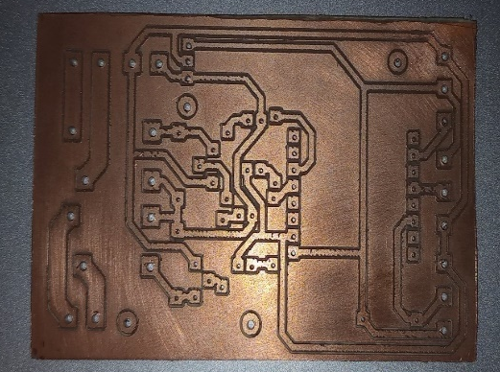
Se agrandaron los agujeros de los tornillos en una agujereadora de banco
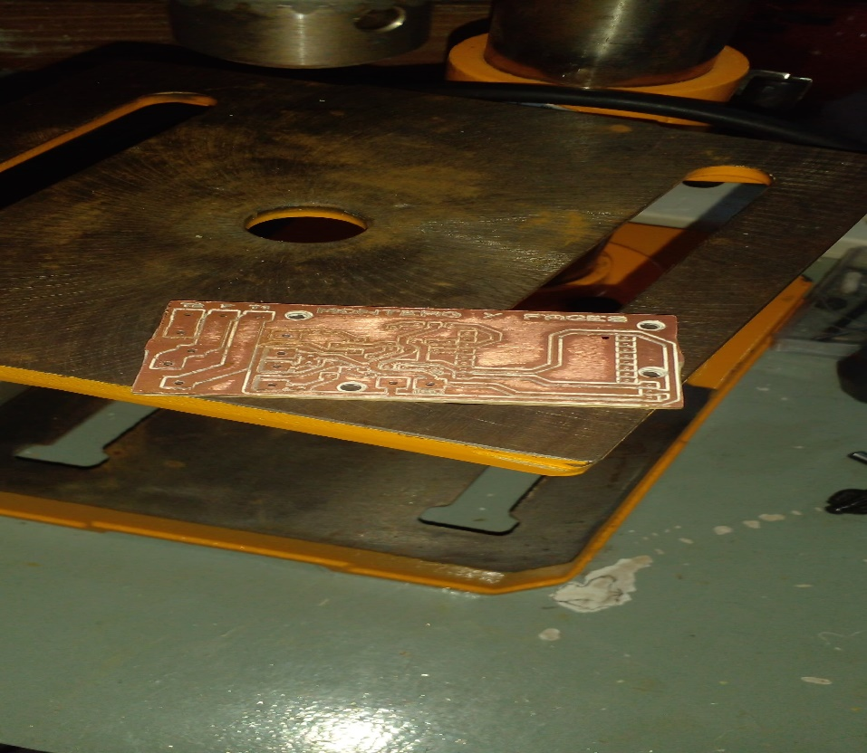
Se logró soldar todos los componentes a los dos PCB, de cerradura dactilar y monitoreo ambiental.
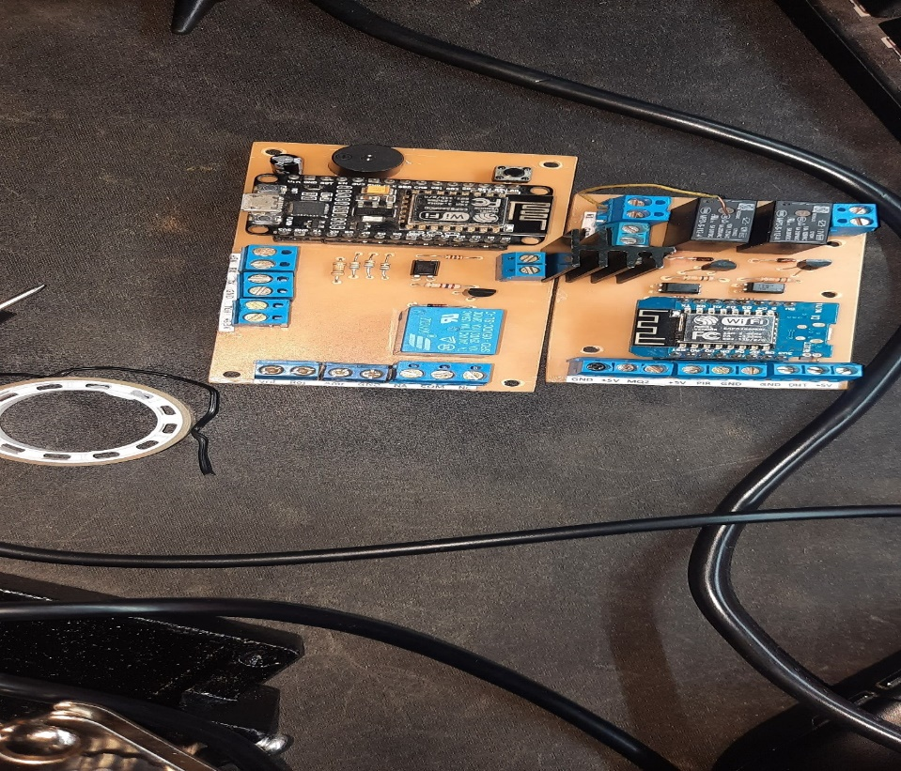

May Day.
Debido a que se conectó el sensor de huellas al revés y no dio señales de vida, se tuvo que desarmar para encontrar el problema.
Debido al desarme forzado, se resolvieron varias dudas y se logró comprender mejor su funcionamiento.
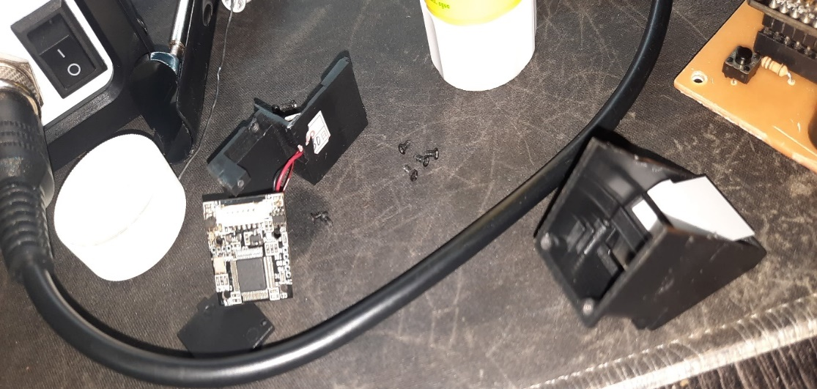
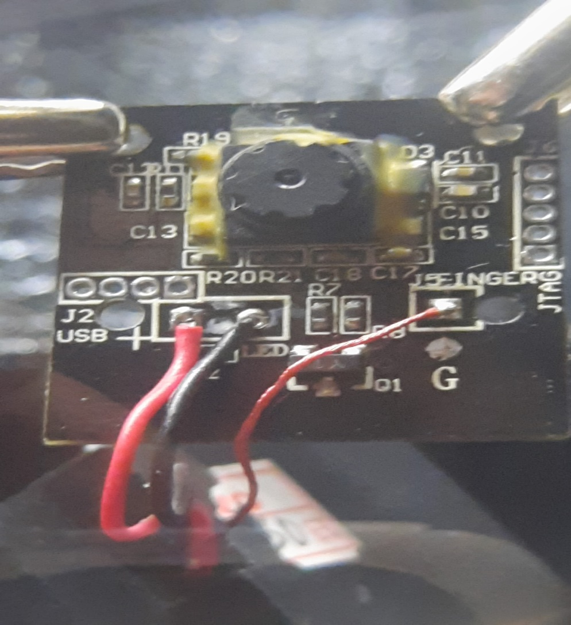

Acomodando ideas:
Se graficó como sería el concepto general de la página del proyecto.
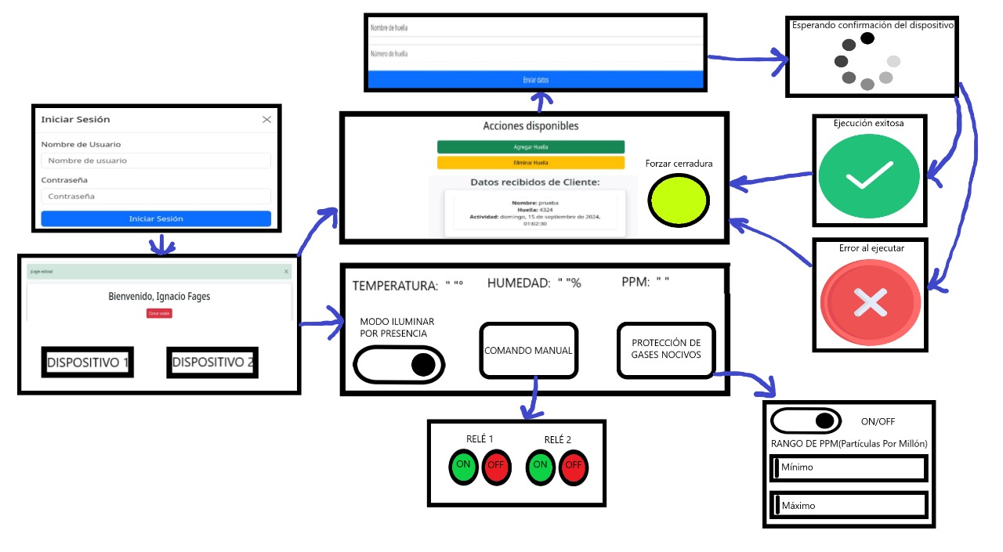
Tiempos de pruebas:
Etapa de pruebas con el módulo de cerradura dactilar.
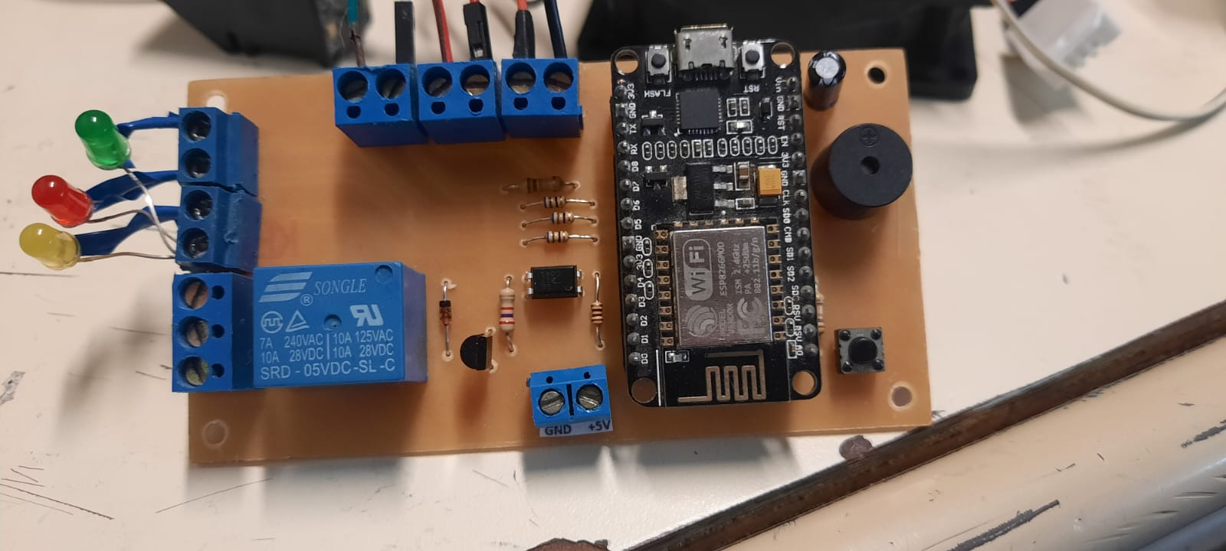

Etapa de pruebas con el módulo de monitoreo ambiental.
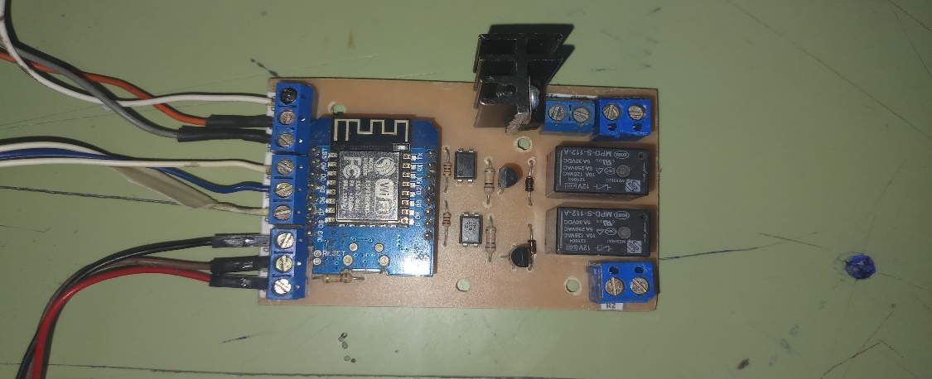

Agujereado final de la PCB cerradura para atornillarla a la caja de exterior.
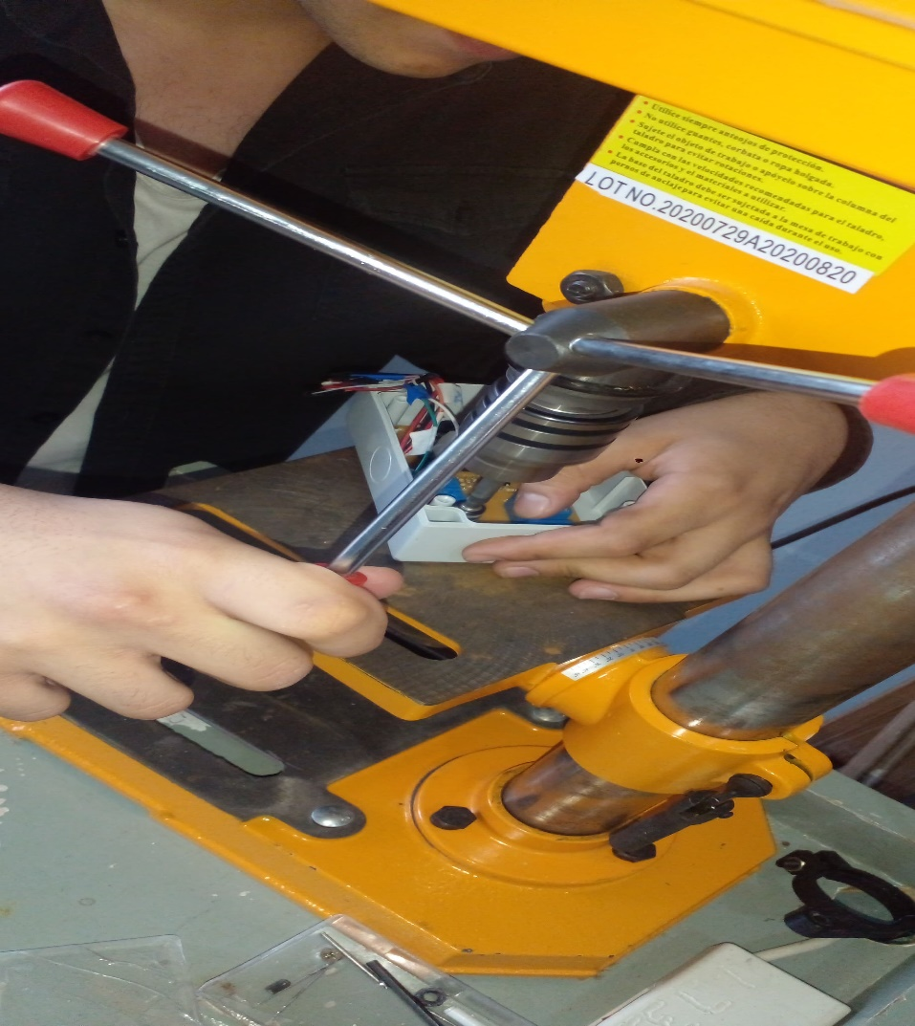

Acondicionamiento del bastidor para usarlo como caja protectora de la PCB cerradura dactilar.
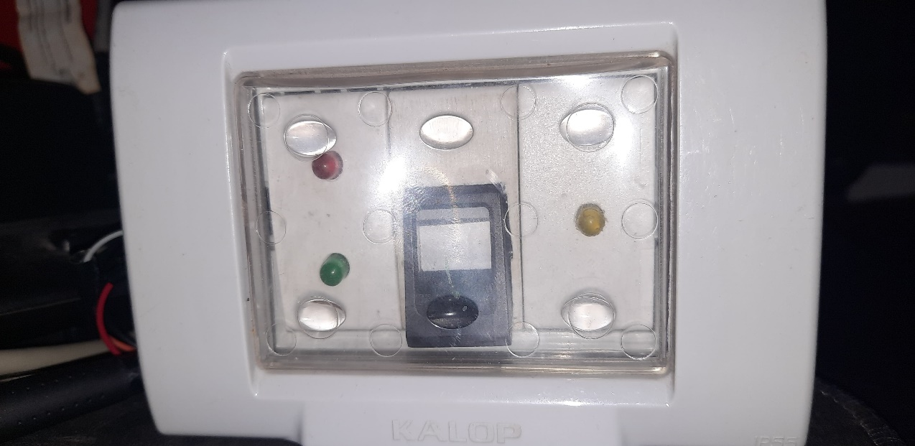
Mejorando la caja con fines prácticos y estéticos.
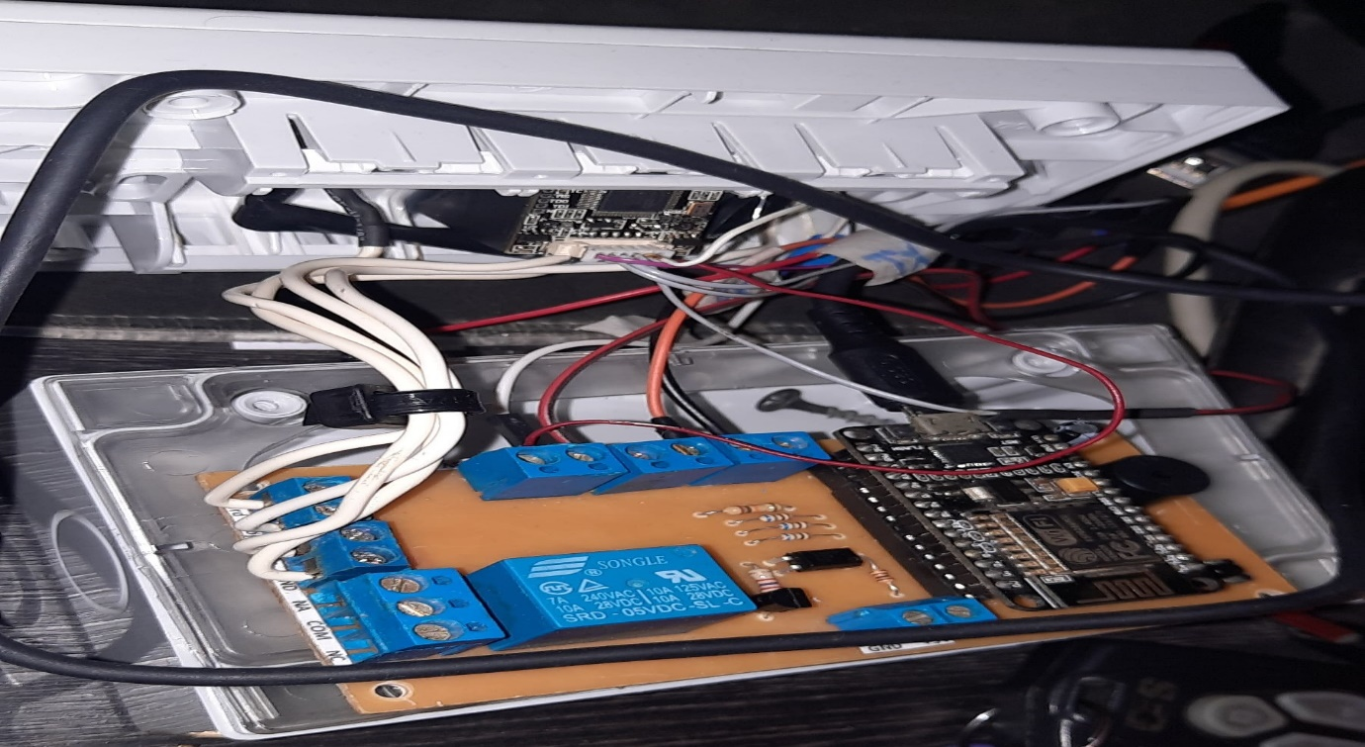

Montaje de pruebas para el módulo tomacorriente.
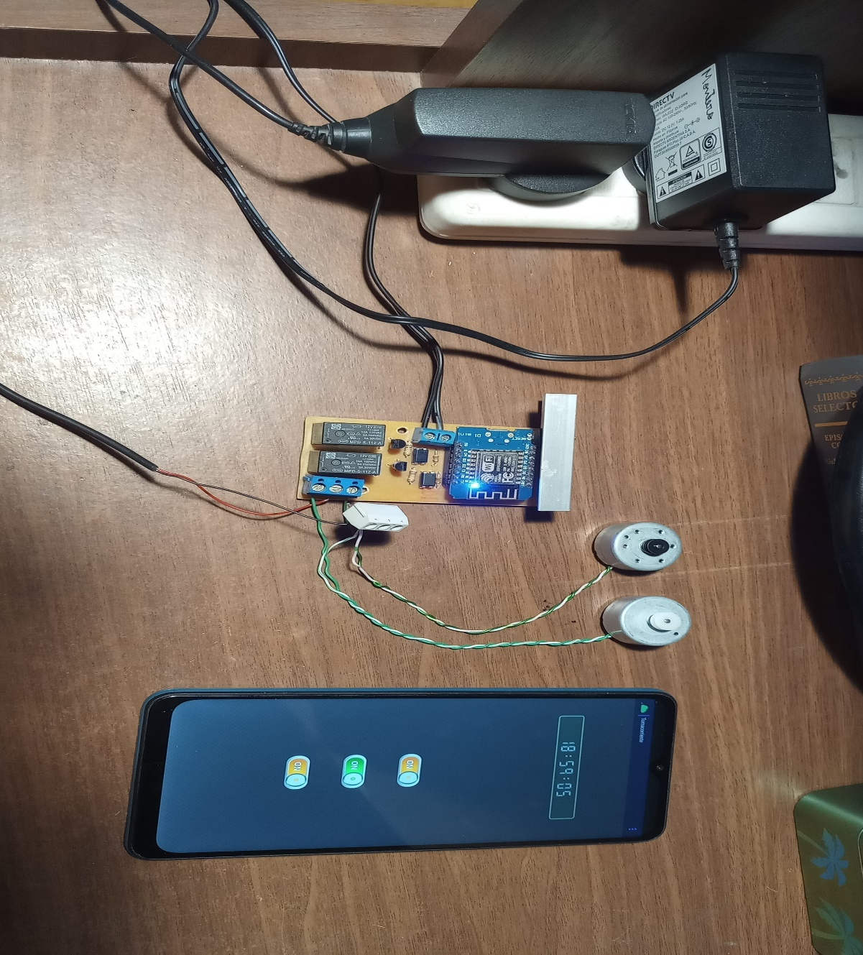
Montaje de pruebas para el módulo Monitoreo Ambiental.
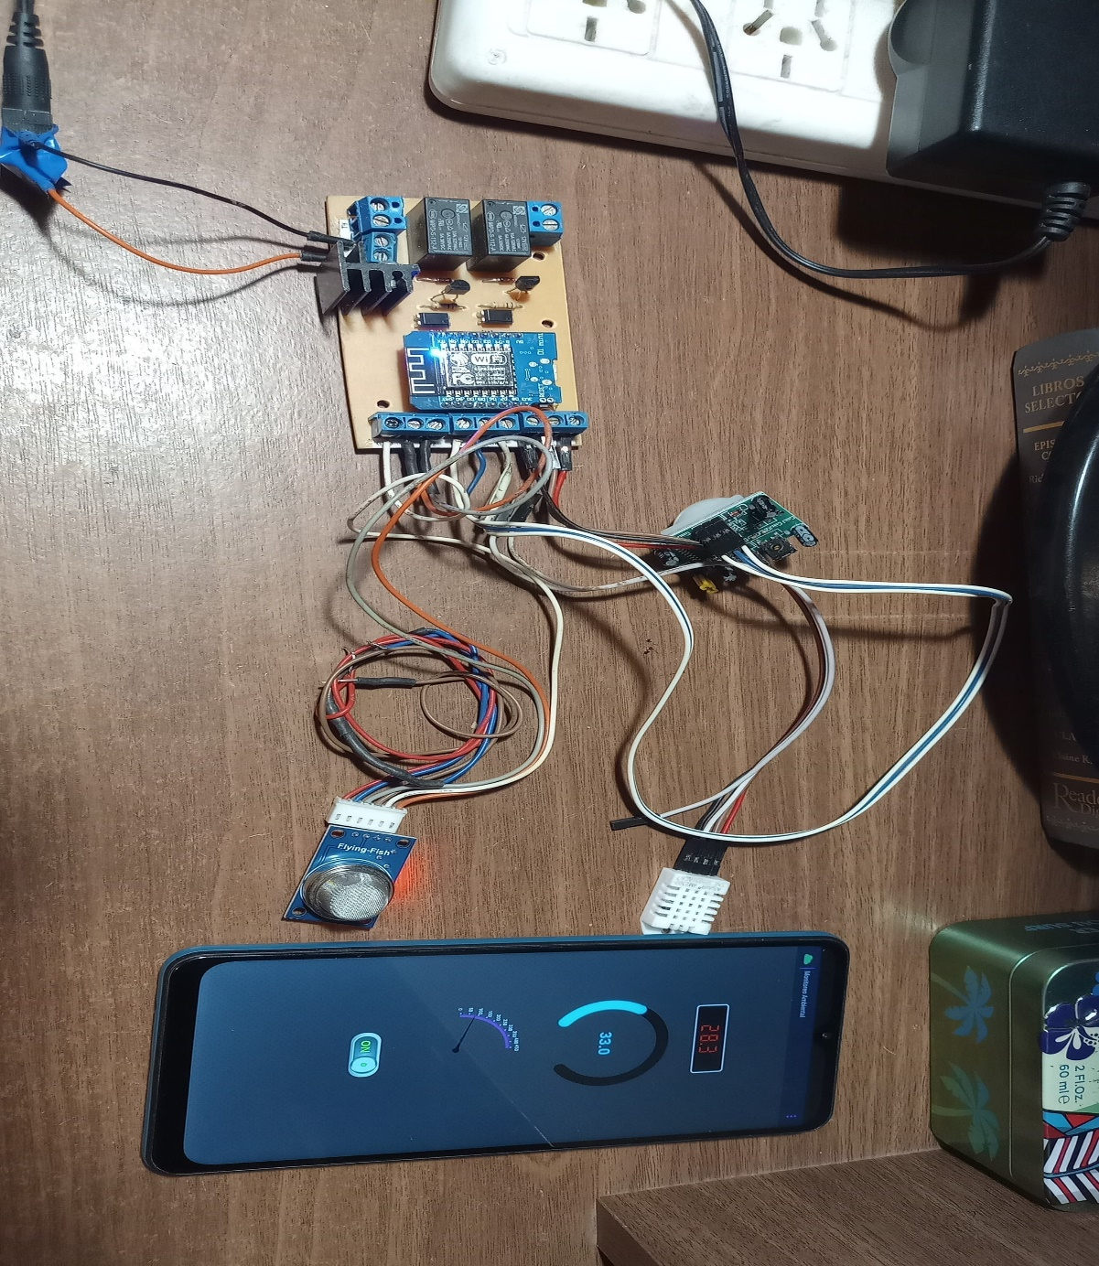
Diseño final de la página para administrar el Módulo Cerradura Dactilar.
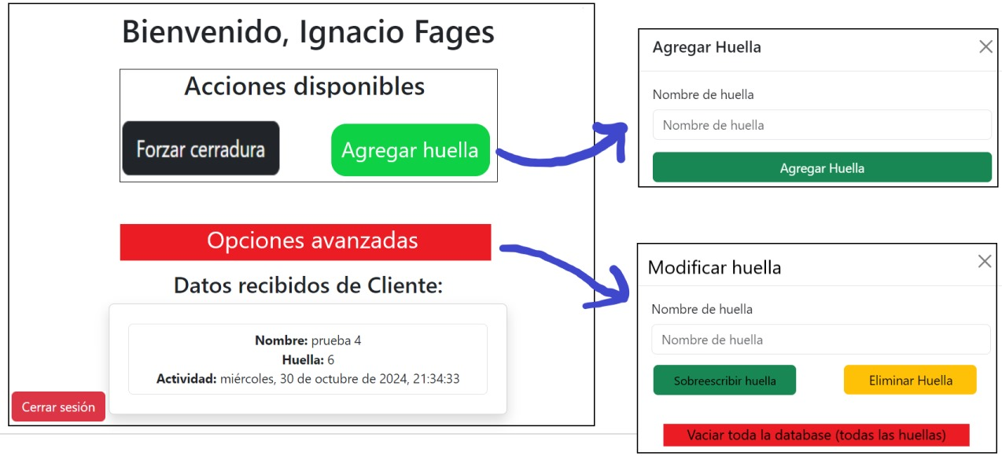
Montaje final para el módulo Monitoreo Ambiental.
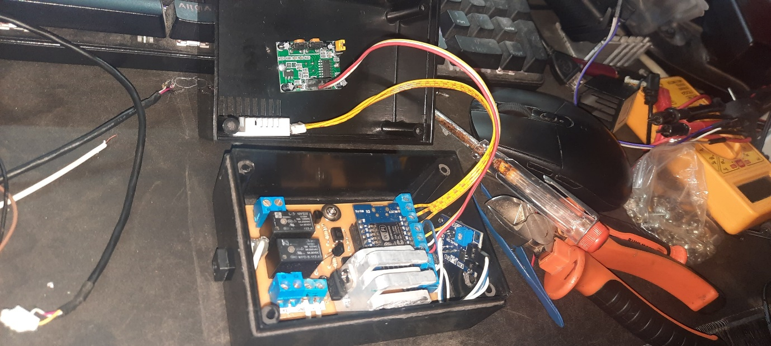
Diseño/Montaje final del Módulo Monitoreo Ambiental.

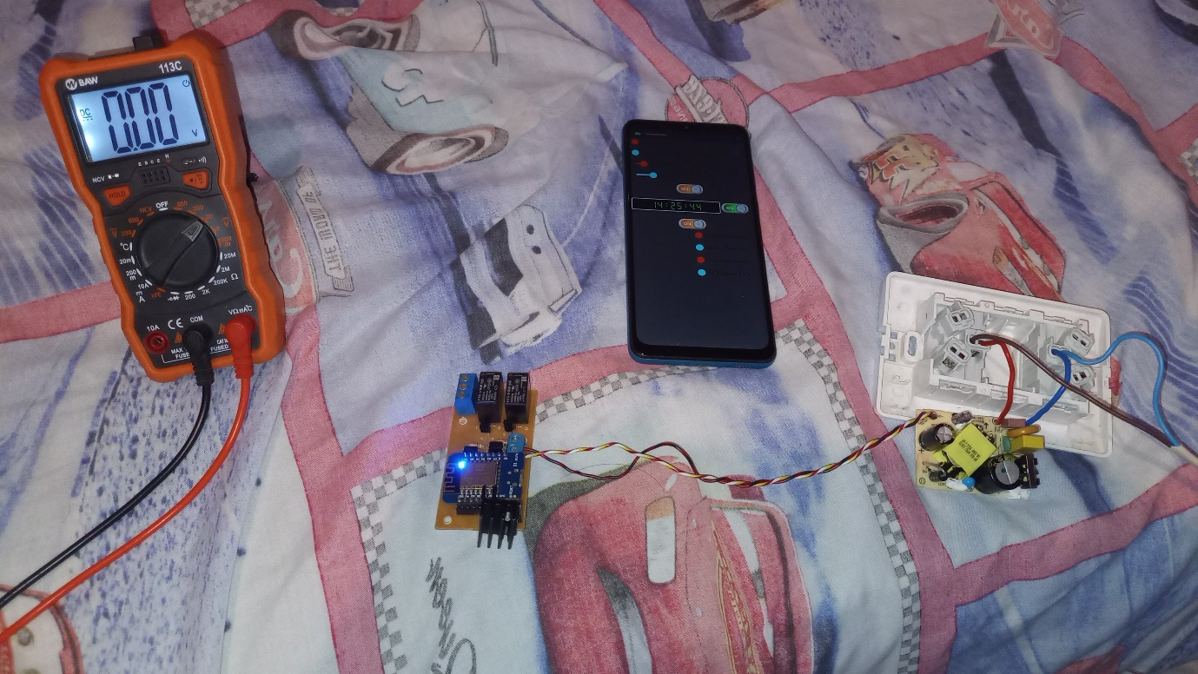
Se revisó por que no activaba un relé, y el problema era un transistor que funcionaba mal.

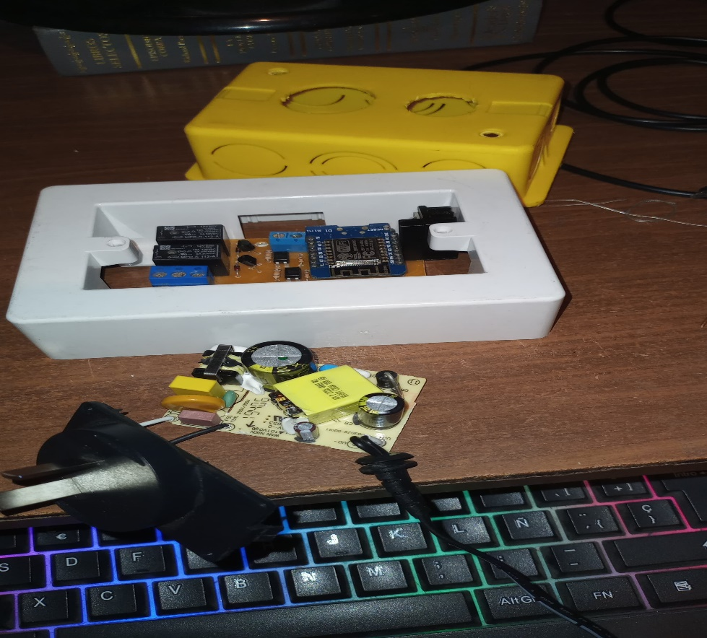
Tratando de hacer un montaje más práctico que lindo.

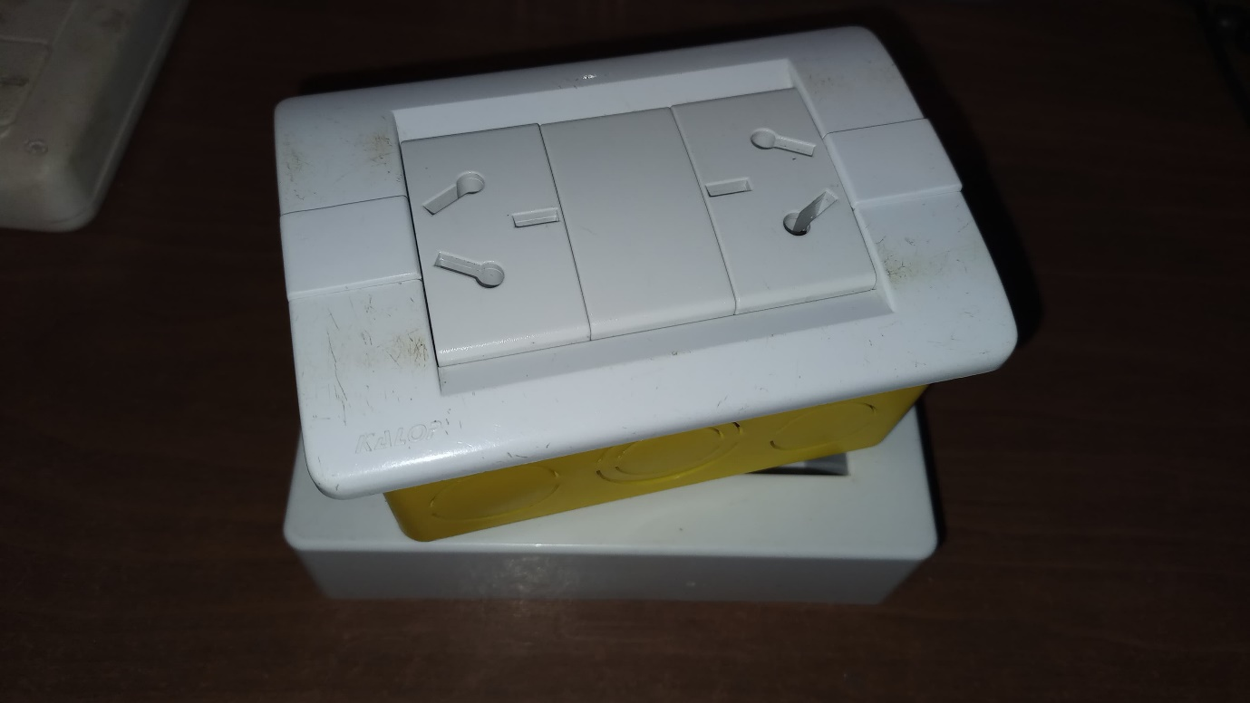
Diseño/Montaje final del Módulo Tomacorrientes.

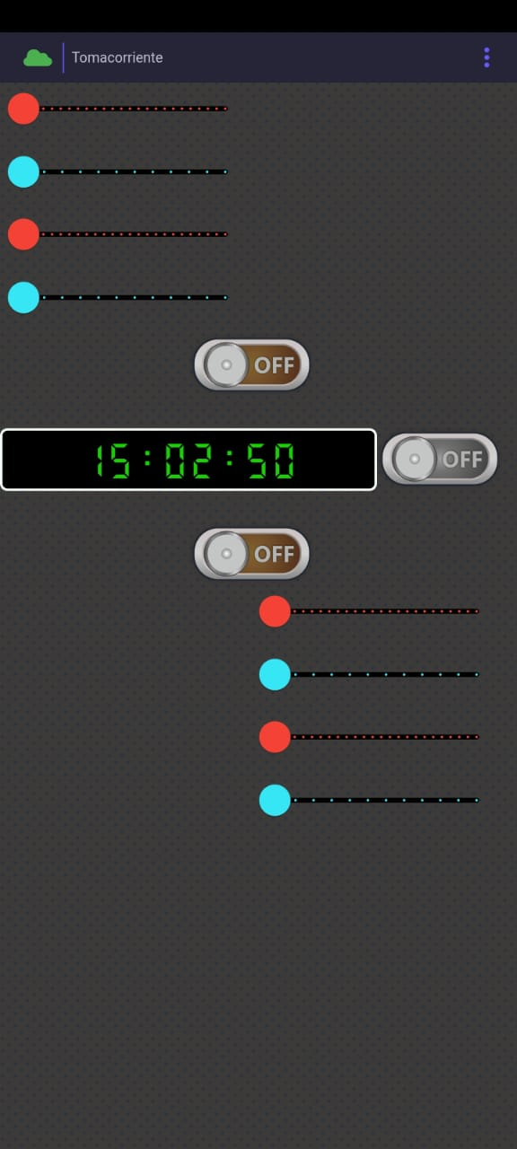
Interfaz en VirtuinoIOT
Módulo Tomacorrientes
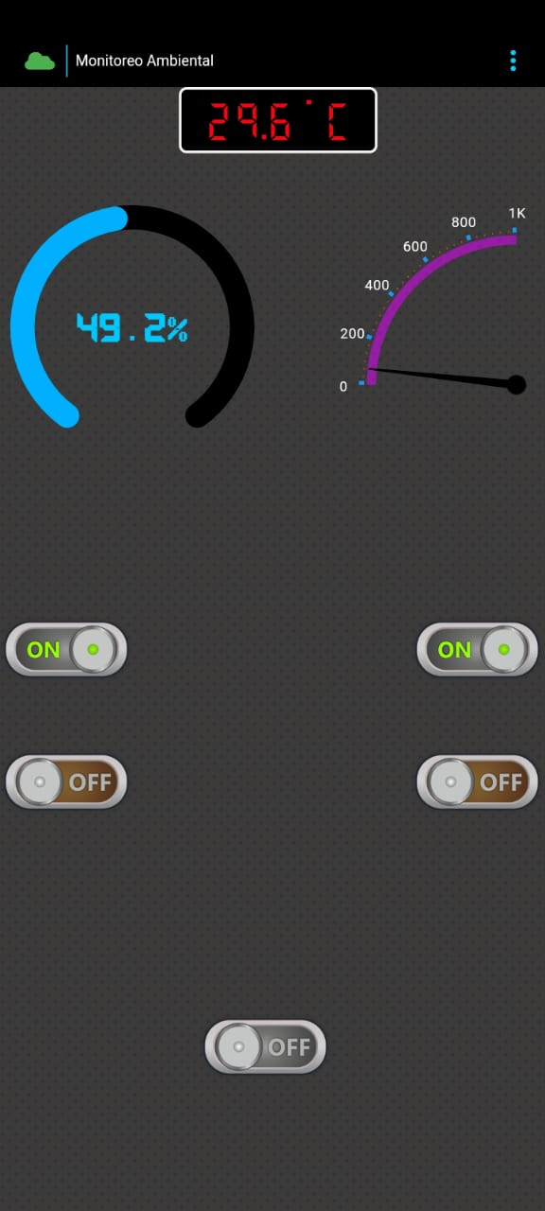
Interfaz en VirtuinoIOT
Módulo Monitoreo Ambiental

